Лабораторная работа №16

ОПРЕДЕЛЕНИЕ КОНЦЕНТРАЦИИ РАСТВОРА САХАРА
С ПОМОЩЬЮ ПОЛЯРИМЕТРА

Цель работы – определение концентрации раствора сахара по вращению плоскости поляризации света в оптически активной среде.

Общие положения
Электромагнитные волны являются поперечными. Поперечные волны обладают особым, присущим только им, свойством, известным под названием поляризация. Под этим понимается пространственное соотношение между направлением распространения светового луча и направлением колебания вектора напряженности электрического 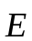 (или магнитного 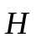) поля. Теория Максвелла для электромагнитной волны утверждает только, что векторы напряженности электрического и магнитного полей лежат в плоскости, перпендикулярной направлению распространения света, но не накладывает никаких ограничений на их поведение в этой плоскости. Друг относительно друга вектора и ориентированы взаимно перпендикулярно. Поэтому для описания колебаний в световой волне достаточно указывать один из них. Исторически таким вектором выбран вектор напряженности электрического поля , который также называют световым.
Если при распространении световой волны направление колебаний электрического вектора бессистемно, хаотически изменяется с равной амплитудой и, следовательно, любое его направление в плоскости, перпендикулярной распространению волны, равновероятно, то такой свет называют неполяризованным, или естественным. Если колебания электрического вектора фиксированы строго в одном направлении, свет называется линейно- или плоскополяризованным.
Плоскость, образованная направлением распространения электромагнитной волны и направлением колебаний вектора напряженности электрического поля, называется плоскостью поляризации электромагнитной волны.
Для превращения естественного света в линейно поляризованный часто пользуются явлением двойного лучепреломления в анизотропных кристаллах (таких, например, как исландский шпат, кварц и др.). Падающий на такой кристалл узкий пучок естественного света расщепляется внутри кристалла на два луча, распространяющихся, вообще говоря, в различных направлениях, с разными скоростями и полностью поляризованных во взаимно перпендикулярных направлениях. Из-за различного направления колебаний вектора напряженности электрического поля в этих двух лучах они по-разному взаимодействуют с анизотропной средой (кристаллом), следовательно, имеют разные скорости распространения, а потому и кристалл характеризуется для них разными показателями преломления. В кристалле исландского шпата существует одно определенное направление, вдоль которого не происходит двойного лучепреломления. Это направление называют оптической осью кристалла.
Плоскость, в которой лежат главная оптическая ось и падающий луч, называют плоскостью главного сечения кристалла. Оказывается, что в анизотропном одноосном кристалле (например, исландском шпате) направление колебаний вектора в одном луче всегда перпендикулярно плоскости главного сечения, такой луч назван обыкновенным. У второго луча направление колебаний вектора всегда параллельно плоскости главного сечения, он называется необыкновенным. По выходе из кристалла оба луча идут на очень малом расстоянии и с одинаковой скоростью.
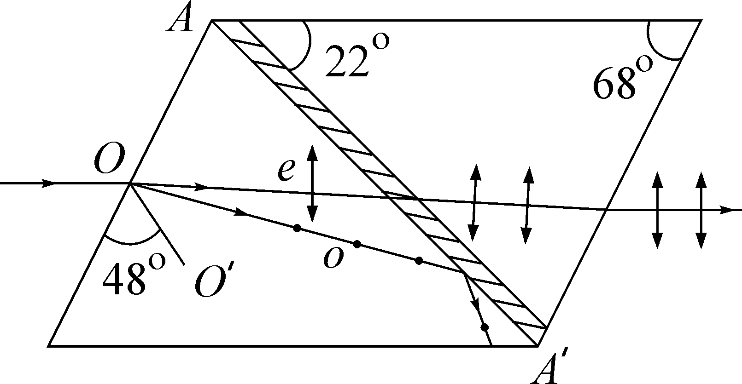
Английский физик Уильям Николь предложил остроумное устройство, использующее различие показателей преломления обыкновенного и необыкновенного лучей, для получения линейно поляризованного света. Это устройство получило название призмы Николя, и его принцип стал одним из основных в конструкции поляризационных оптических приборов. Призма Николя схематически представлена на рис. 1: OO’ – направление оптической оси кристалла исландского шпата. Призма из исландского шпата разрезается по плоскости AA’ и склеивается специальным клеем – канадским бальзамом. Канадский бальзам – изотропная среда с показателем преломления 1,55, который имеет промежуточное значение между показателями преломления исландского шпата для обыкновенного луча (n_{о}=1,66) и необыкновенного (n_{e}= 1,51). Призма вырезана так, что на границе склеивающего слоя обыкновенный луч падает из оптически более плотной среды в менее плотную под углом, большим угла полного внутреннего отражения. Поэтому он через призму не проходит и уводится в сторону. Необыкновенный же луч при известных соотношениях показателей преломления сред не испытывает полного внутреннего отражения, поэтому он пройдет сквозь призму. Вышедший свет будет, таким образом, линейно поляризован. Колебания электрического вектора в полученном луче лежат в плоскости главного сечения призмы Николя.
Рис. 1
Поляризаторами вообще называют разнообразные устройства, используемые для получения, обнаружения и анализа плоскополяризованного света. Поляризаторы свободно пропускают колебания вектора , параллельные плоскости, которую называют плоскостью пропускания поляризатора. Всякий поляризатор может быть использован для исследования поляризованного света, т.е. в качестве анализатора. В этом случае плоскость колебаний прошедшего через прибор света будет совпадать с плоскостью пропускания анализатора.
Интенсивность света, прошедшего последовательно через поляризатор и анализатор, будет максимальной, если плоскости пропускания поляризатора и анализатора параллельны, т.е. при угле между ними 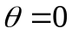. При 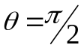 интенсивность равна нулю – скрещенные поляризаторы свет не пропускают.
При прохождении линейно-поляризованного света через некоторые среды за счет взаимодействия с этой средой происходит изменение направления поляризации света – поворот плоскости поляризации вокруг направления распространения света. Это явление носит название естественной оптической активности. Ею обладают кристаллы (например, кварц), некоторые чистые жидкости (скипидар), растворы оптически активных веществ в неактивных растворителях (широко известным примером является используемый в данной работе водный раствор сахара).
Угол поворота 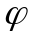 плоскости поляризации в растворах естественно активных веществ при постоянной температуре и длине волны света определяется из закона, установленного экспериментально в 1831 г. французом Ж.-Б. Био:
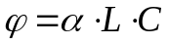, (1)
где – угол вращения плоскости поляризации раствора в градусах;
 – удельное вращение измеряемого оптически активного вещества для длины волны 589 нм и температуры 20°С;
L – длина кюветы;
С – концентрация.
Коэффициент пропорциональности, характеризующий зависимость угла поворота от природы вещества, обозначают α и называют удельным вращением (постоянной вращения). Зависимость угла поворота от толщины слоя оптически активного вещества линейна. Из теории известно, что поворот определяется числом молекул, которые свет встречает на своем пути. Зная коэффициент α для данного раствора и измерив угол поворота , можно рассчитать эту концентрацию раствора.
Этот метод определения концентрации активных веществ и стал основным методом количественного анализа в фармакологии (камфоры, никотина) и сахарной промышленности (сахара). Приборы, используемые для этих целей, получили название поляриметров или сахариметров.

Описание лабораторной установки
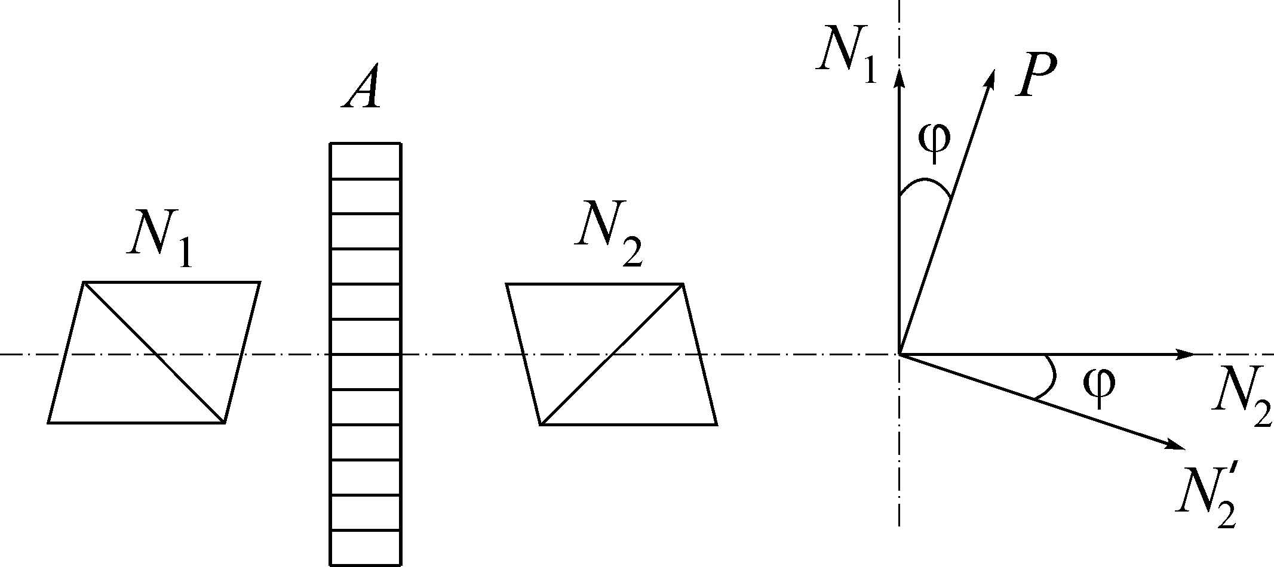
Если активность не слишком мала, то угол поворота легко измерить на простейшей установке (рис. 2). Если между cкрещенными призмами Николя N₁ и N₂ поместить активное вещество A, то это вызовет просветление поля зрения. Чтобы восстановить темноту, надо повернуть анализатор N₂ на угол ϕ, равный углу поворота плоскости поляризации P веществом A. Однако малые углы поворота таким простейшим способом измерить невозможно. Поэтому широко применяется полутеневая установка.
Рис. 2
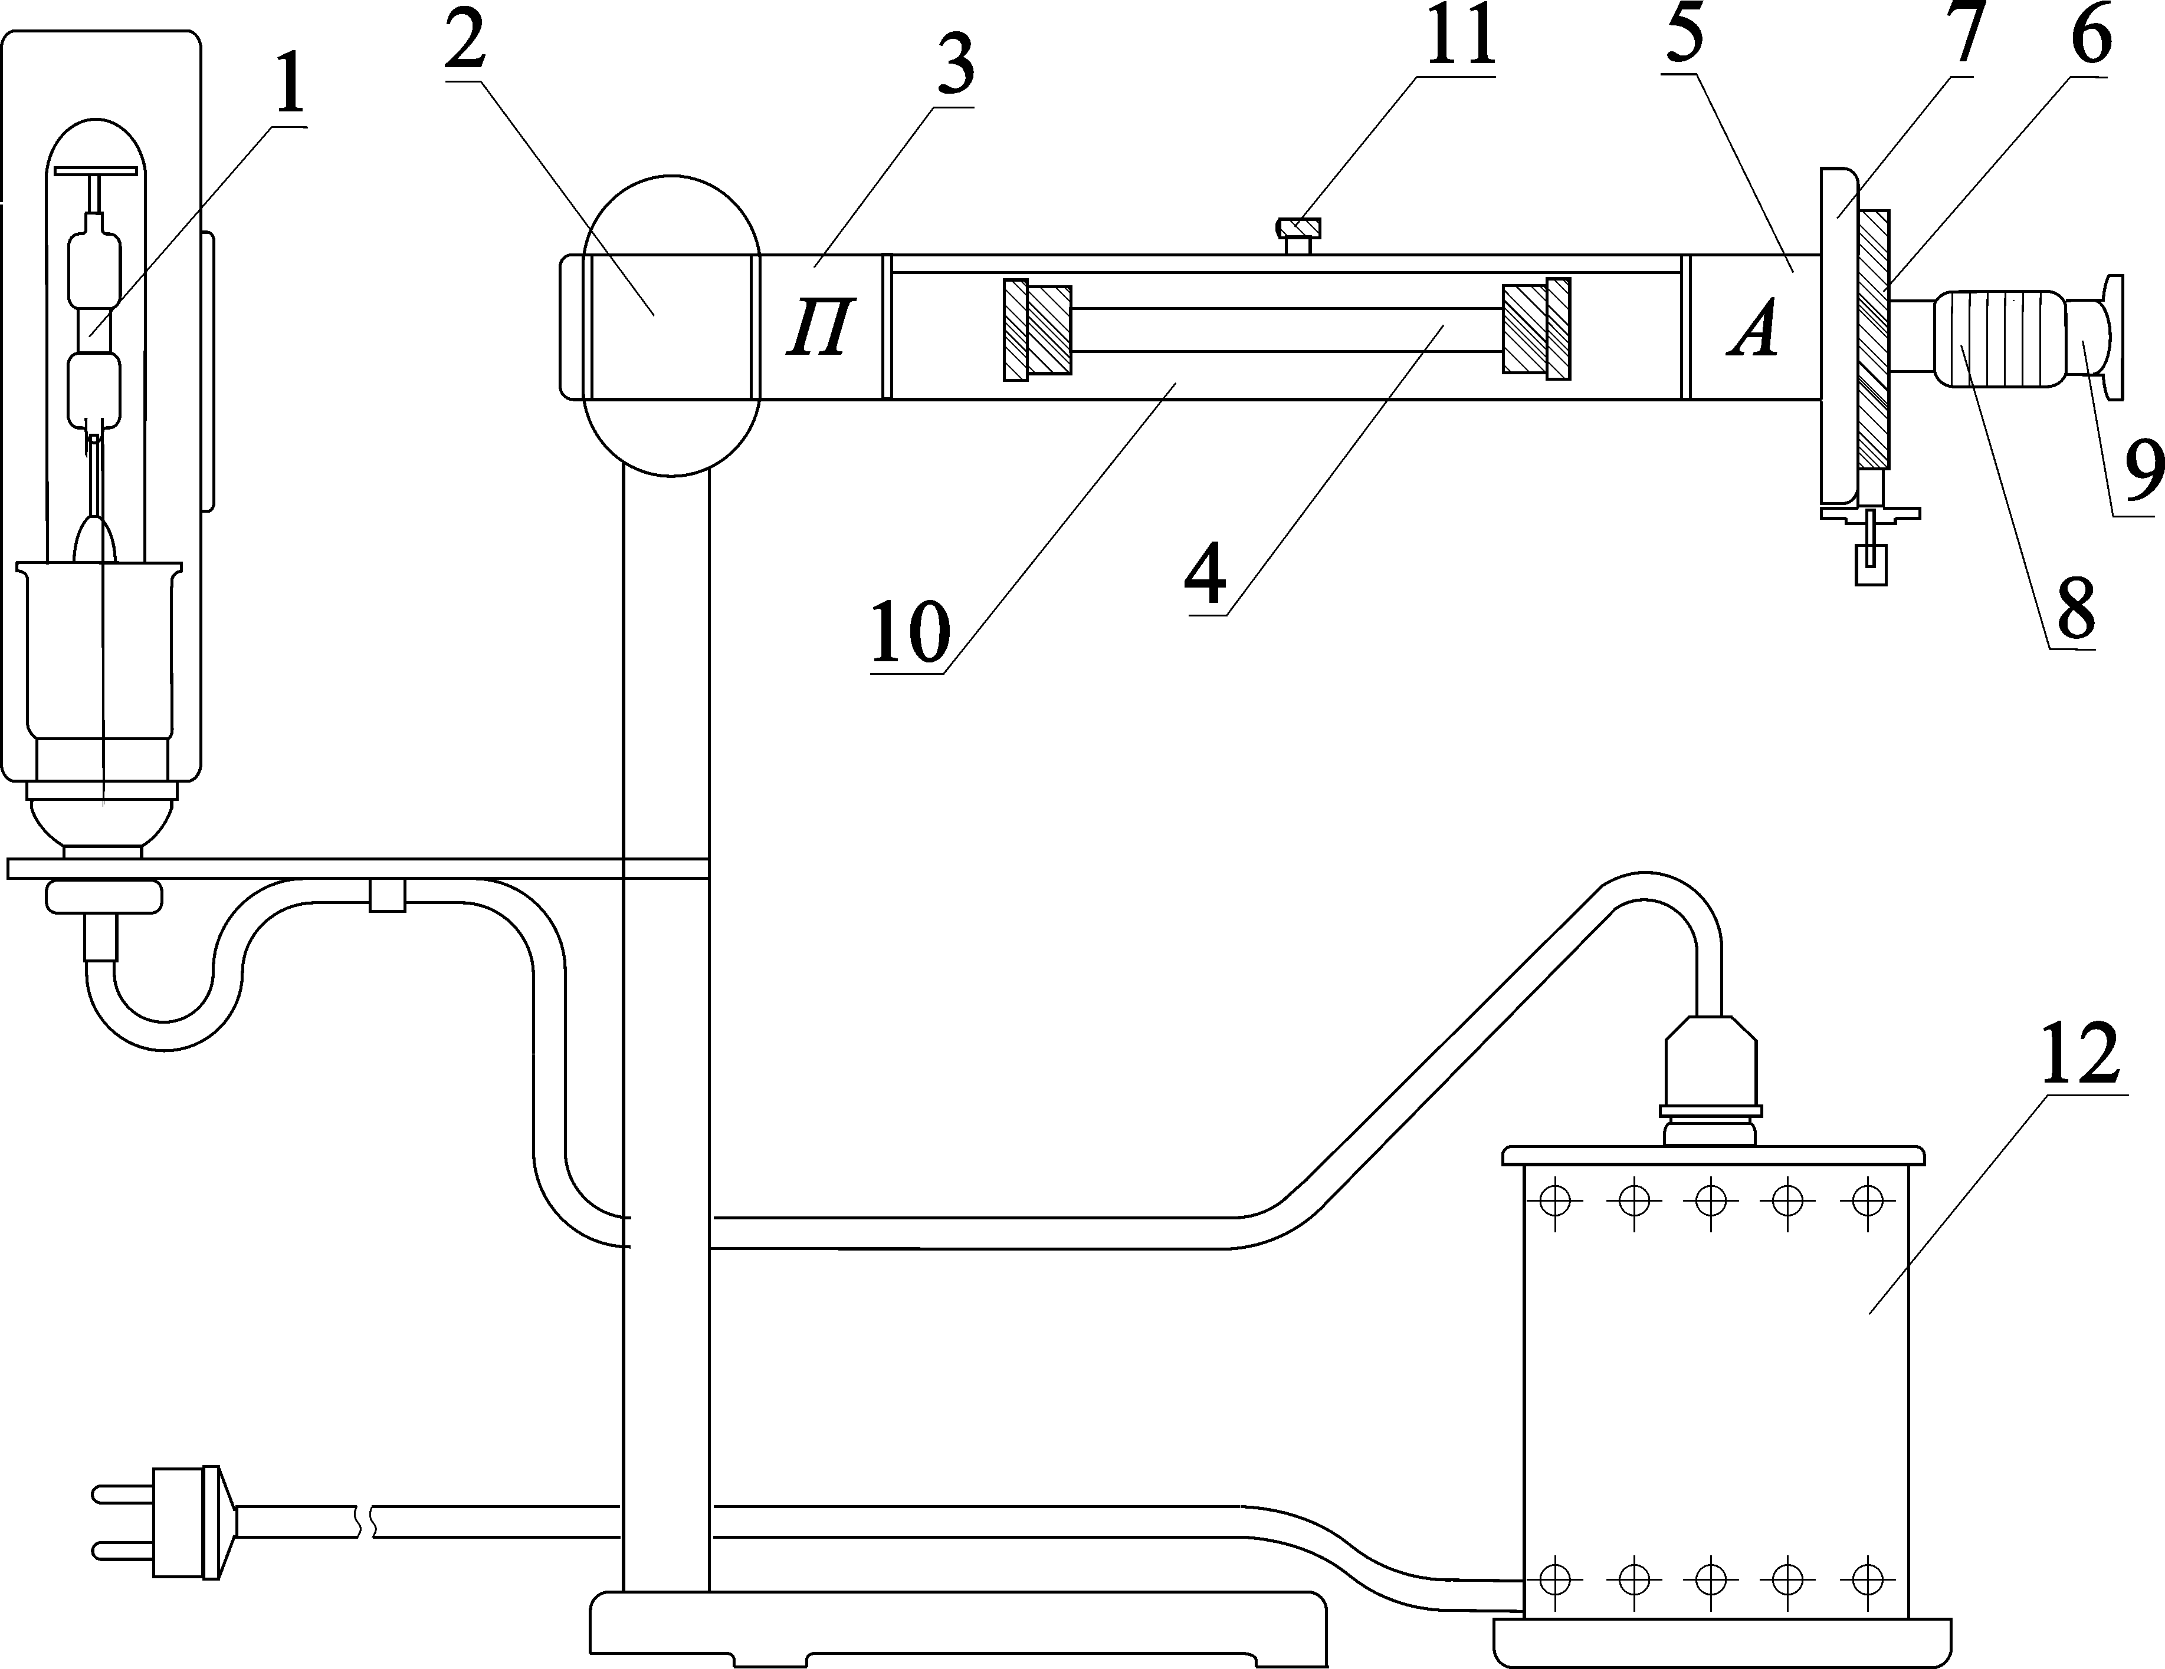
В данной лабораторной работе, используя промышленный прибор – поляриметр, основанный на полутеневом методе определения угла поворота, определяют неизвестную концентрацию сахара методом сравнения с поворотом плоскости поляризации раствором сахара с известной концентрацией. На рис. 3 изображен круговой поляриметр СМ-1 и указаны его следующие основные элементы: источник света (натриевая лампа) 1, конденсор 2, поляризатор 3, кювета с исследуемым веществом 4, анализатор 5, диск с нанесенными на него двумя шкалами нониуса 6, неподвижный лимб 7, муфта 8, зрительная труба 9. Поступательное перемещение муфты вдоль зрительной трубы изменяет положение окуляра и таким образом отвечает за настройку изображения на резкость. Вращение муфты поворачивает жестко связанные с ней анализатор и нониусы. Также на рисунке указаны кюветное отделение 10, закрывающая его шторка 11 (во избежание проникновения постороннего света) и источник питания натриевой лампы 12.
Рис. 3
В поляриметре использован полутеневой анализатор, в котором применен принцип уравнивания яркостей разделенного на три части поля зрения. Разделение поля зрения на три части осуществлено введением в оптическую систему прибора кварцевой пластинки, которая занимает только среднюю часть поля зрения.
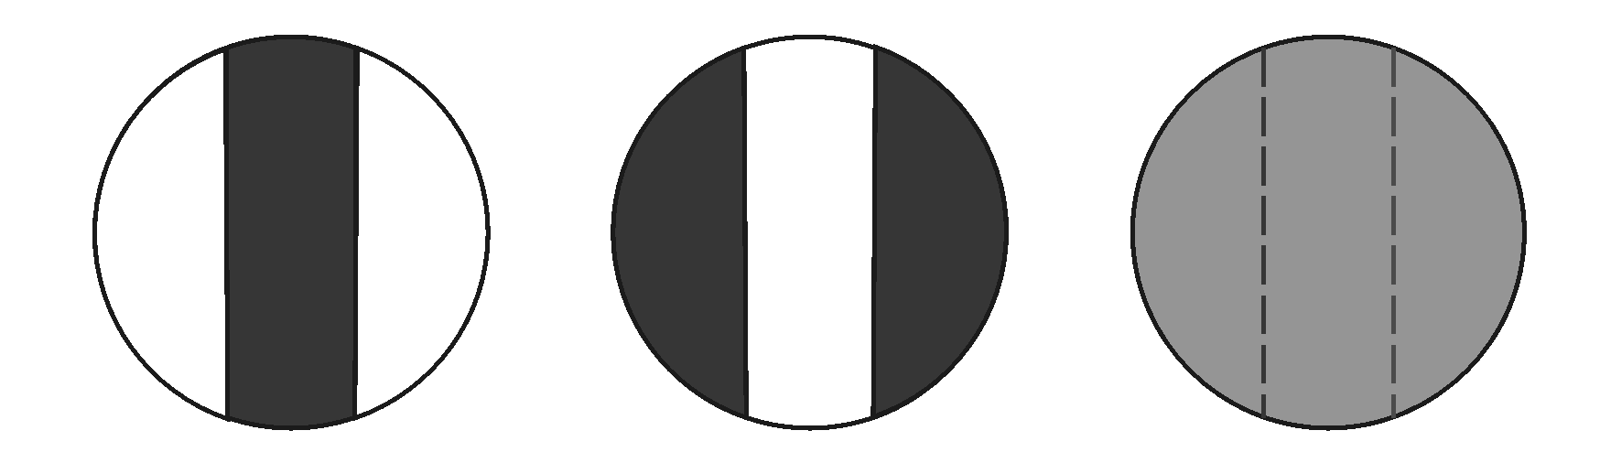
Свет от натриевой лампы, пройдя через конденсор и поляризатор, средней частью пучка проходит через кварцевую пластинку и анализатор, а двумя крайними частями пучка - только через анализатор. Поэтому если между анализатором и поляризатором ввести кювету с оптически активным раствором, то наблюдается различная окраска средней и крайних частей поля зрения (вид а) или б) на рис. 4). Уравнивание яркостей частей поля зрения производится путем поворота анализатора на угол, равный углу поворота плоскости поляризации жидкостью. Это отвечает искомому углу 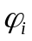, вид поля зрения при этом соответствует изображению в) на рис. 4., т.е. в поле зрения не должно быть заметно резкого выделения сторон кварцевой пластинки. Уравнивание яркостей частей поля происходит вблизи полного затемнения поля, что соответствует почти полному скрещиванию поляризатора и анализатора (83 - 85°).
a) б) в)
Рис. 4
Значение искомого угла будет точнее, если из описанного выше значения вычесть начальный отсчет поляриметра 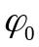, соответствующий отсутствию раствора. А чтобы в остальном путь светового пучка был неизменным, для определения используют кювету с чистой дистиллированной водой. Таким образом, разностью двух отсчетов, соответствующих равенству яркостей частей поля с оптически активной жидкостью и без нее, определяется искомый угол вращения плоскости поляризации: 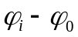.
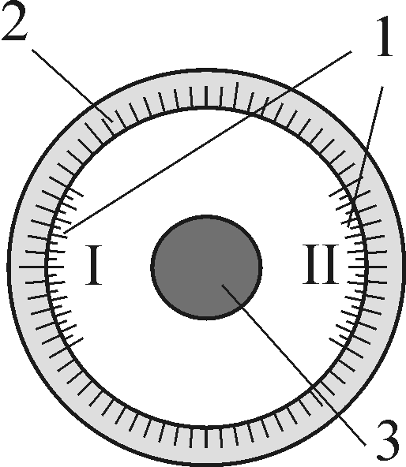
Определение величины угла производится совместно по двум шкалам: лимбу и нониусу. Шкалы нанесены на лицевую часть поляриметра, вокруг зрительной трубы. На центральном подвижном круге (рис. 5), вращающемся одновременно со зрительной трубой 3, нанесены диаметрально напротив друг друга две шкалы нониуса 1. На лимбе 2 (наружная неподвижная окружность) по часовой стрелке нанесена градусная шкала от 0 до 360°. Нониусы обозначены римскими цифрами I и II и имеют по 20 делений. Цена одного деления нониуса составляет 0,05⁰. При снятии отсчетов руководствоваться шкалой нониуса (I или II), указанной преподавателем.
Рис. 5
Полный отсчёт угла по прибору, складывается из отсчётов целых градусов по лимбу и долей градуса по шкале нониуса. При снятии начального отсчета следует обратить внимание на то, что если нулевой штрих нониуса оказался относительно нулевого штриха лимба смещенным по часовой стрелке, то начальному отсчету приписывается знак ( + ), если против часовой стрелки - знак ( – ).

Порядок выполнения работы
- Получить у инженера лаборатории три кюветы со следующим содержимым: дистиллированная вода, 10%-й раствор сахара и раствор неизвестной концентрации.
- Включить источник света в поляриметре, нажав тумблер на источнике питания 12 (см. схему поляриметра на рис. 3). Дать установке прогреться 3-5 минут.
- Поместить кювету 4 с дистиллированной водой в кюветное отделение поляриметра 10 и закрыть шторкой 11. Настроить окуляр на резкое изображение линий раздела поля зрения (рис. 4: вид а или б). Для этого, глядя в зрительную трубу, перемещать поступательно вперед-назад муфту 8 вдоль зрительной трубы 9 (рис. 3).
- После этого вращением муфты (при этом одновременно поворачиваются жестко связанные с ней анализатор 5 и нониус 6) с целью добиться равенства яркостей частей поля зрения в чувствительном положении. Работу производить в полутеневом поле (в области малых освещенностей), там, где небольшой поворот анализатора в одну сторону резко изменяет освещенность поля зрения. Уравняв освещенность поля зрения (рис. 4, в), снять начальный отсчет . Опыт повторить три раза.
- Заменить кювету с водой на кювету с 10%-м раствором сахара и, аналогично выровняв освещенности трех частей поля зрения, снять отсчет 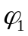, измерения повторить три раза.
- Поместить в сахариметр кювету с раствором сахара неизвестной концентрации и аналогично снять отсчет 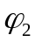, измерения повторить три раза.
- Рассчитать неизвестную концентрацию сахара по формуле:
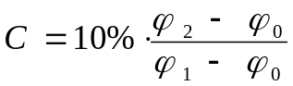 (2)
- Вывести формулу для расчета погрешности искомой концентрации и рассчитать ошибку результата.

Контрольные вопросы
- Какой свет называется естественным? Какой свет называется линейно-, или плоскополяризованным?
- Какая плоскость называется плоскостью поляризации?
- В чем заключается явление двойного лучепреломления? Что называют оптической осью кристалла? Каковы особенности обыкновенного и необыкновенного лучей?
- Как связаны между собой показатели преломления исландского шпата для обыкновенного и необыкновенного лучей в николе и показатель преломления канадского бальзама? Как это соотношение использовано в конструкции николя?
- Что понимают под оптической активностью? Какие вещества демонстрируют это свойство?

